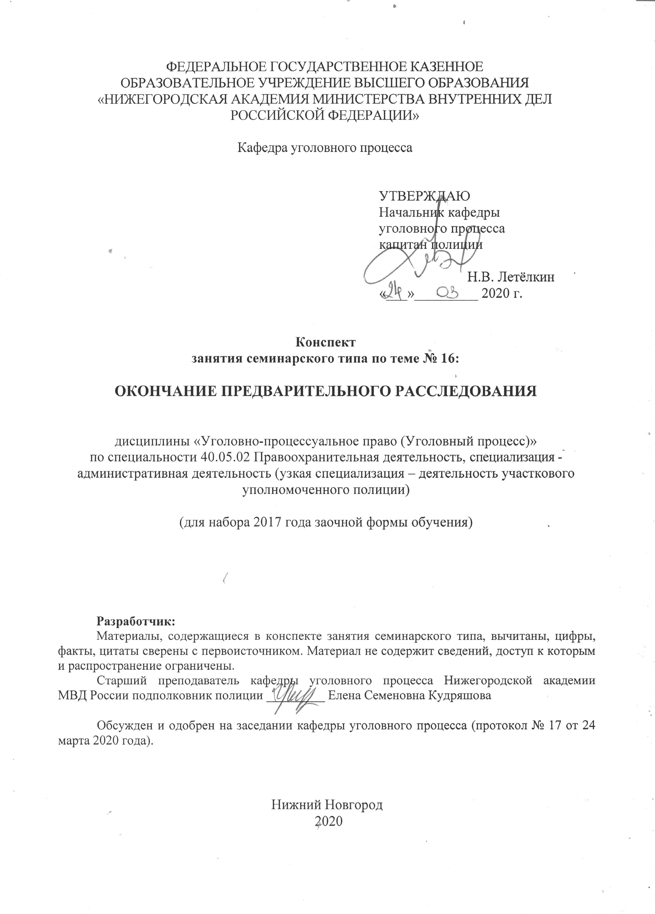

- Содержание занятия семинарского типа:

  - Тема занятия: Окончание предварительного расследования
Вид занятия: занятие семинарского типа
Количество часов, отводимых на данное занятие: 2 часа

  - Цели занятия семинарского типа:
Сформировать, закрепить и углубить знания обучающихся о процессуальном порядке окончания предварительного следствия составлением обвинительного заключения, дознания в общем порядке – составлением обвинительного акта, дознания в сокращенной форме – составлением обвинительного постановления (с уяснением особенностей); а также процессуальном порядке прекращения уголовного дела или уголовного преследования. Выработать у обучающихся умения и навыки.
Задачи занятия семинарского типа:
– знать основания и процессуальный порядок прекращения производства по уголовному делу на стадии предварительного расследования и в судебных стадиях;
– знать особенности деятельности, связанной с окончанием предварительного следствия составлением обвинительного заключения, дознания в общем порядке – составлением обвинительного акта, дознания в сокращенной форме – составлением обвинительного постановления;
– знать структуру и содержание обвинительного заключения, обвинительного акта, обвинительного постановления и постановления о прекращении уголовного дела (уголовного преследования);
– знать действия и решения прокурора по уголовному делу с обвинительным заключением (обвинительным актом, обвинительным постановлением);
– знать процессуальные гарантии обеспечения прав и законных интересов участников уголовного процесса при окончании предварительного расследования;
– уметь разграничивать основания прекращения производства по уголовному делу на стадии предварительного расследования и в судебных стадиях;
– уметь разграничивать основания прекращения уголовного дела и основания прекращения уголовного преследования;
– уметь принимать процессуальные решения, связанные с окончанием предварительного расследования;
– иметь навыки применения норм УПК РФ, касающихся окончания предварительного расследования.

  - Учебные вопросы:
- Понятие, основание и процессуальный порядок прекращения уголовного дела (уголовного преследования).
- Порядок обжалования решения о прекращении уголовного дела (уголовного преследования) и возобновления производства по уголовному делу.
- Порядок окончания предварительного следствия составлением обвинительного заключения или обвинительного акта или обвинительного постановления.
- Ознакомление участников с материалами уголовного дела.
- Обвинительное заключение (обвинительный акт, обвинительное постановление), его содержание и форма.
- Действия и решения прокурора по уголовному делу с обвинительным заключением (обвинительным актом, обвинительным постановлением).

  - Рекомендуемая литература по данному занятию:
- Давлетов А.А. Новое особое производство в уголовном процессе – прекращение уголовных дел с назначением судебного штрафа // Вестник Омского университета. 2016. № 3(52). С. 163-169.
- Зотова М.В. О процессуальной деятельности прокурора по уголовному делу, поступившему с обвинительным постановлением // Вестник Воронежского института МВД России. 2016. № 6. С. 141-148.
- Маркелов А.Г. О компромиссе при прекращении уголовного дела или уголовного преследования в связи с назначением меры уголовно-правового характера в виде судебного штрафа // Вестник Воронежского института МВД России. 2016. № 1. С. 59-64.
- Маркелов А.Г. Новый доказательственный компромисс в уголовном процессе России: «заплати» и живи спокойно // Вестник Казанского юридического института МВД России. 2016. № 1. С. 105-111.
- Хатуаева В.В. Законодательная модель деятельности дознавателя, следователя на этапе прекращения уголовного дела // Пенитенциарная наука. 2016. № 1. С. 28-36.
- Шишкова А.А. Формы окончания предварительного расследования // Вестник экономической безопасности. 2016. № 6. С. 179-184.

  - Краткое описание учебных вопросов:
Стадия предварительного расследования, если она осуществляется в форме предварительного следствия, завершается составлением одного из трех процессуальных документов: обвинительного заключения; постановления о прекращении уголовного дела; постановления о направлении дела в суд для решения вопроса о применении принудительных мер медицинского характера.
В случае если предварительное расследование осуществляется в форме дознания, то стадия завершается составлением одного из двух процессуальных документов: обвинительного акта или постановления о прекращении уголовного дела.
В случае если предварительное расследование осуществляется в форме дознания в сокращенной форме, то стадия завершается составлением одного из двух процессуальных документов: обвинительного постановления или постановления о прекращении уголовного дела.
Прекращение уголовного дела является таким процессуальным актом, который, во-первых, завершает производство не только в стадии предварительного расследования, но и в целом по уголовному делу, и, во-вторых, определяет судьбу лица, привлеченного в качестве обвиняемого или подозреваемого. От прекращения уголовного дела следует отличать прекращение уголовного преследования.

  - После изучения темы обучающийся с целью контроля усвоения информации должен пройти текущий контроль успеваемости в форме компьютерного тестирования в системе «STELLUS»

